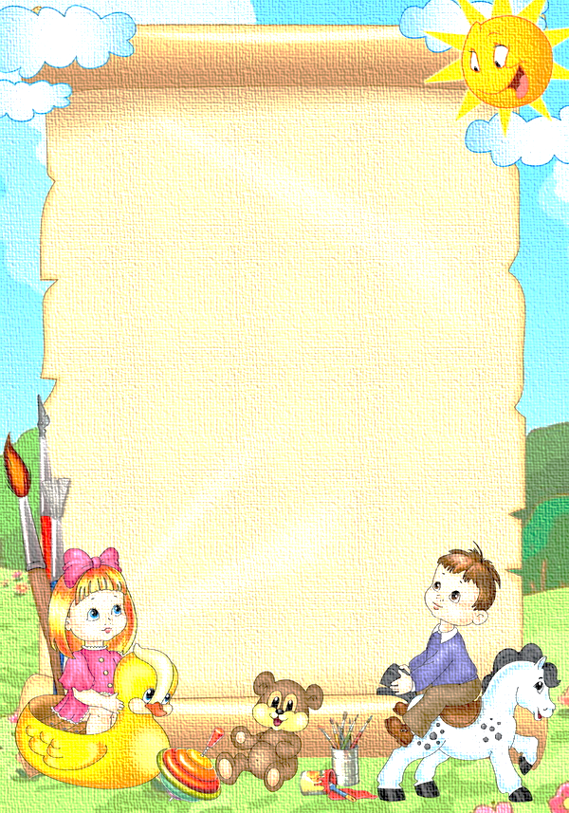 **Наша речь. Начните с себя.**

* Даже если Вы молчаливы от природы - все равно говорите с малышом. Ребенок легче понимает обращенную к нему речь, если она объясняет то, что происходит с ним, вокруг него. Поэтому сопровождайте свои действия словами.
* Озвучивайте любую ситуацию – но только ели Вы видите, что ребенок слышит и видит Вас. Не говорите в пустоту, смотрите ему в глаза. Это особенно важно, если Ваш ребенок чрезмерно активен, если Ваш малыш еще только лепечет или говорит мало слов. Старайтесь, чтобы он видел Вашу артикуляцию.
* Говорите четко, говорите просто, выразительно, внятно проговаривая каждое слово.
* То же, но по-разному. Повторяйте помногу раз одно и то же слово, да и фразу, меняя порядок слов. «ПАПА ПРИШЕЛ. ПРИШЕЛ НАШ ПАПА.» «МЯЧИК УПАЛ. ВОТ И МЯЧ УПАЛ.» Для лучшего понимания ребенком деля фразы на слова.
* Не оставляйте без внимания вопросы ребенка

«Что это? Почему? Зачем?»

Развивайте пытливость его ума,

стремление узнать, понять.